30.07.2021 |  | № 0096/01-07
Об утверждении предмета охраны объекта культурного наследия регионального значения «2-х этажный дом на кирпичном цоколе», 1902 г.
(г. Томск, ул. Татарская, 35)

В соответствии со статьями 9.2, 33 Федерального закона от 25.06.2002
№ 73-ФЗ «Об объектах культурного наследия (памятниках истории и культуры) народов Российской Федерации», подпунктом е) пункта 4) части 2 статьи 5 Закона Томской области от 06.09.2016 № 98-ОЗ «Об объектах культурного наследия (памятниках истории и культуры) Томской области», приказом Министерства культуры Российской Федерации от 13.01.2016 № 28 «Об утверждении Порядка определения предмета охраны объекта культурного наследия, включенного в единый государственный реестр объектов культурного наследия (памятников истории и культуры) народов Российской Федерации в соответствии со статьей 64 Федерального закона от 25 июня 2002 г. № 73-ФЗ «Об объектах культурного наследия (памятниках истории и культуры) народов Российской Федерации»; подпунктом г) пункта 8) части 9 главы 2 Положения о Комитете по охране объектов культурного наследия Томской области, утвержденного постановлением Губернатора Томской области от 29.04.2016 № 37,
ПРИКАЗЫВАЮ:
- Утвердить предмет охраны объекта культурного наследия регионального значения «2-х этажный дом на кирпичном цоколе», 1902 г., расположенного по адресу (местонахождение): Томская область, г. Томск, Татарская улица, 35, согласно приложению к настоящему приказу.
- Контроль за исполнением настоящего приказа возложить на председателя Комитета по охране объектов культурного наследия Томской области.

Председатель Комитета |  | Е.В.Перетягина

 | Приложение утверждено приказом Комитета по охране объектов культурного наследия Томской области
 | от | 30.07.2021 | № | 0096/01-07

Предмет охраны объекта культурного наследия регионального значения
«2-х этажный дом на кирпичном цоколе», 1902 г., по адресу:
Томская область, г. Томск, Татарская улица, 35

- Градостроительные характеристики:
  - Здание находится в среде деревянной застройки исторического района «Татарская слобода». Местоположение здания в строчке застройки квартала, главным восточным фасадом по красной линии улицы Татарской. Формирует строчку застройки улицы, находится в зоне градостроительного расположения объектов культурного наследия регионального значения.
  - Здание является частью исторической усадьбы кон. ХIХ - нач. ХХ вв., главное здание в структуре домовладения.
  - Габаритные размеры и силуэт здания на дату строительства 1902 г.
  - Секторы и направления видовых раскрытий здания при его восприятии с улицы Татарской в строчке застройки улицы и со стороны внутри дворовой территории.
  - Историческое ограждение усадьбы и вид ворот с калитками (устанавливается по результатам реставрационных исследований).
- Объемно-пространственная композиция здания на дату строительства 1902 г. Двухэтажное деревянное здание на кирпичном цоколе с верандой-эркером на столбах и двухэтажной дворовой пристройкой (прирубом). Форма плана основного объема прямоугольная, вытянутая по оси запад-восток. Местоположение, габаритные размеры и высотные отметки веранды-эркера северного фасада и прируба лестничного блока дворового западного фасада (устанавливаются по результатам реставрационных исследований).
- Крыша основного объема на дату сохранившихся элементов, ее конфигурация (вальмовая), габаритные размеры и высотные отметки по коньку. Характер кровельного покрытия – листовой металл с фальцовкой и окраской. Местоположение водосточных труб. Кирпичные дымовые трубы. Слуховое окно западного фасада, его материал (дерево), габаритные размеры, двухскатная форма крыши и декор (треугольный фронтон, профильный карниз с резным подзором). Форма, габаритные размеры и высотные отметки крыши веранды-эркера и прирубов (устанавливаются по результатам реставрационных исследований).
- Композиция и архитектурно-художественное оформление фасадов здания на дату строительства 1902 г.:
  - Главный восточный фасад решен в 5 осей окон с композиционным акцентом в виде треугольного фронтона, расположенного по центральной оси фасада в уровне крыши (устанавливается по результатам реставрационных исследований). Южный фасад фронтальной композиции решен в 8 осей окон. Боковой северный фасад решен в 8 осей проемов в уровне второго этажа (7 окон и дверной проем выхода на веранду-эркер, расположенный по 5 оси проемов). Исторический вид северного фасада с композиционным акцентом в виде веранды-эркера и вид дворового западного фасада с прирубами лестничных блоков (устанавливаются по результатам реставрационных исследований).
  - Местоположение, размеры и форма оконных проемов основного объема – лучковые.
  - Местоположение и габариты основных входов: дворовые входы (на 1-й и 2-й этажи) – прямоугольные дверные проемы для одностворчатых дверей, расположенные на западном фасаде здания. Местоположение форма и габаритные размеры парадного входа (устанавливаются по результатам реставрационных исследований).
  - Декоративное оформление фасадов, включая технику исполнения резного декора (пропильная резьба растительного и геометрического орнамента, «глухая» объемная резьба растительного орнамента и геометрических форм). Профильный карниз большого выноса с обшивкой из профильных досок и двухъярусным резным подзором, широкий фриз с фигурными кронштейнами, богато декорированный резными и прямоугольными вставками. Пилястры с накладным декором ажурной пропильной и объемной резьбы. Фасадная обшивка из профильных досок и ее рисунок: ниже окон первого этажа – горизонтальная, выше окон второго этажа – вертикальная, в уровне оконных проемов – в «елочку», междуэтажная часть – чередование вертикальной обшивки и в «ёлочку». Наличники окон деревянные с полукруглой на «плечиках» формой лобовой доски и их декор: профильный карниз с поясом из «сухариков», ажурная резьба растительного орнамента (в навершии, на лобовой и подоконной досках, на торцах боковин), фигурные резные колонки на боковинах.
- Виды отделки фасадной поверхности здания на дату строительства 1902 г.: фасадная обшивка стен без окраски (темное дерево), элементы фасадного декора с окрашенной поверхностью.
- Колористическое решение фасадов на дату строительства здания 1902 г. (устанавливается по результатам реставрационных исследований).
- Заполнения дверных и оконных проемов на дату сохранившихся элементов, их материал (дерево), конструкция, характер оформления дверных полотен (филенчатые), рисунок расстекловки оконных рам. Деревянные дверные коробки, прямоугольные деревянные филенчатые двери с профилированными калевками на филенках, профильное обрамление проемов. Деревянные оконные коробки с рамами лучковой формы, профильные подоконники, профильное обрамление проемов. Дверной блок выхода на веранду-эркер – прямоугольный с двумя узкими оконными проемами по бокам, профильными подоконниками и профильным обрамлением проема.
- Пространственно-планировочная структура интерьеров здания в габаритах капитальных несущих конструкций стен и перекрытий на дату строительства 1902 г., включая первоначальные габариты дверных проемов всех помещений здания. Планировка коридорная с расположением коридора по центральной оси здания.
- Конструктивные элементы здания на дату строительства 1902 г. Фундаменты из бутового камня, стены цоколя кирпичные, стены сруба основного объема из бревен, рубленных в «обло», перекрытия плоские деревянные по балкам.
- Лестницы, их местоположение и исторический вид (устанавливается по результатам реставрационных исследований).
- Архитектурно–художественное оформление интерьеров на дату сохранившихся элементов декоративного оформления: все виды профильных штукатурных тяг в оформлении потолков помещений (простые многопрофильные и с лепным декором цветочного орнамента), все виды потолочных розеток (профильные, с греческим орнаментом, с лепным декором растительного орнамента).
- Инженерно-техническое оборудование здания на дату сохранившихся элементов: печи (прямые, угловые), в т.ч. печь оштукатуренная и окрашенная с элементами декора: нижняя часть простая массивная оформлена профильными горизонтальными поясами, верхняя часть декорирована угловыми полуколонками, профильным карнизом с фронтоном по центру и фигурным навершием. Система вентиляции конструкций здания (продухи на фасадах в уровне междуэтажного перекрытия).

Приложение
к предмету охраны объекта культурного наследия регионального значения «2-х этажный дом на кирпичном цоколе», 1902 г., по адресу: Томская область, г. Томск, Татарская улица, 35
Фотографические изображения объекта культурного наследия
Автор снимков: архитектор 2 категории ОГАУК "Центр по охране памятников"
Верховая К.Е., дата съемки: 22.07.2021 г.
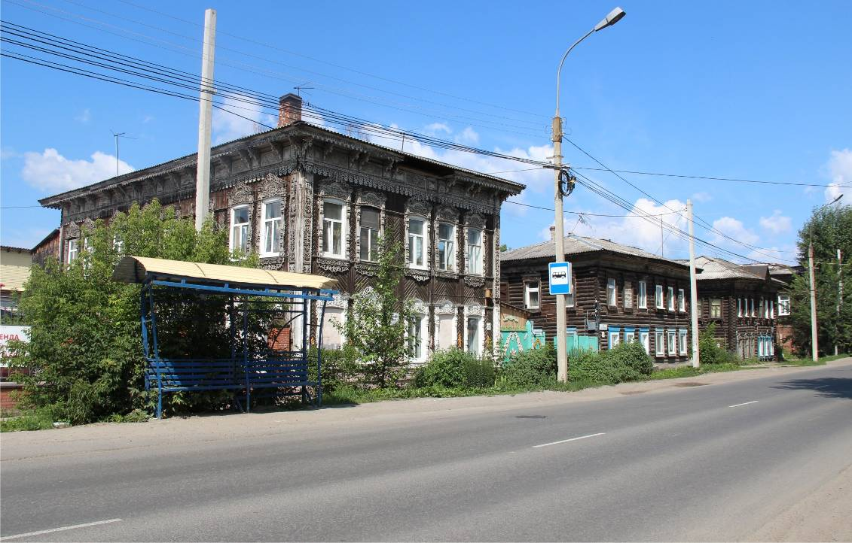
Видовая точка № 1. Общий вид здания в строчке застройки ул. Татарской

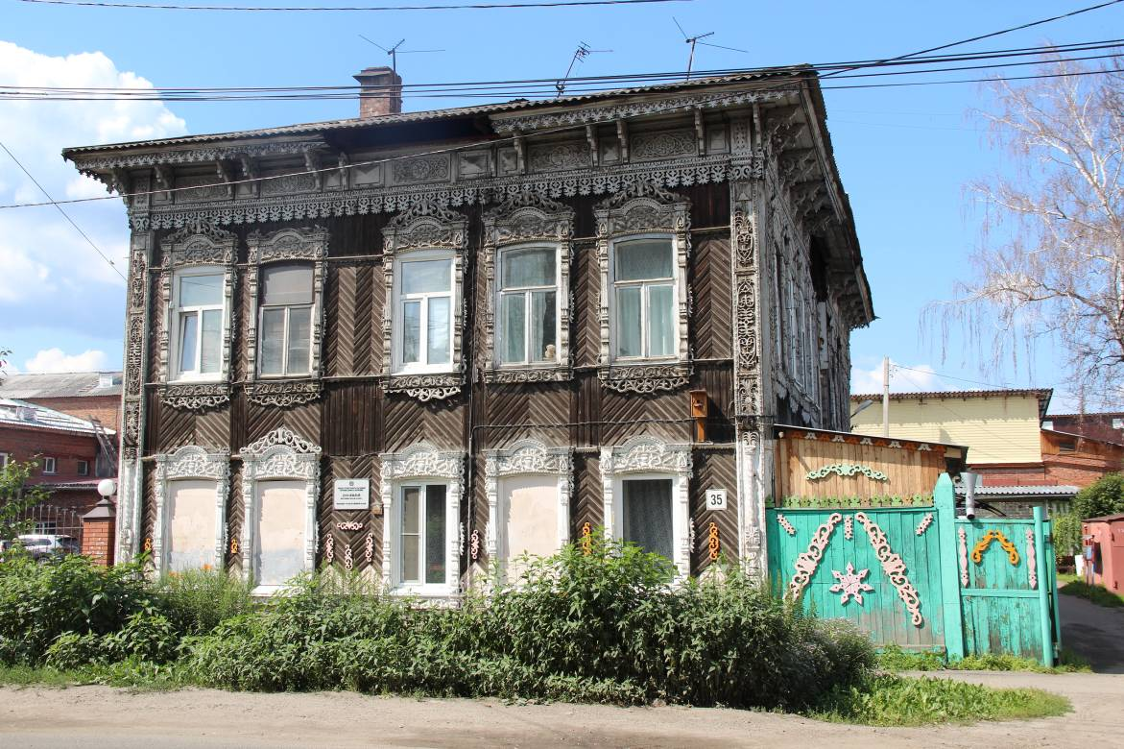
Видовая точка № 2. Главный восточный фасад здания, вид с ул. Татарской
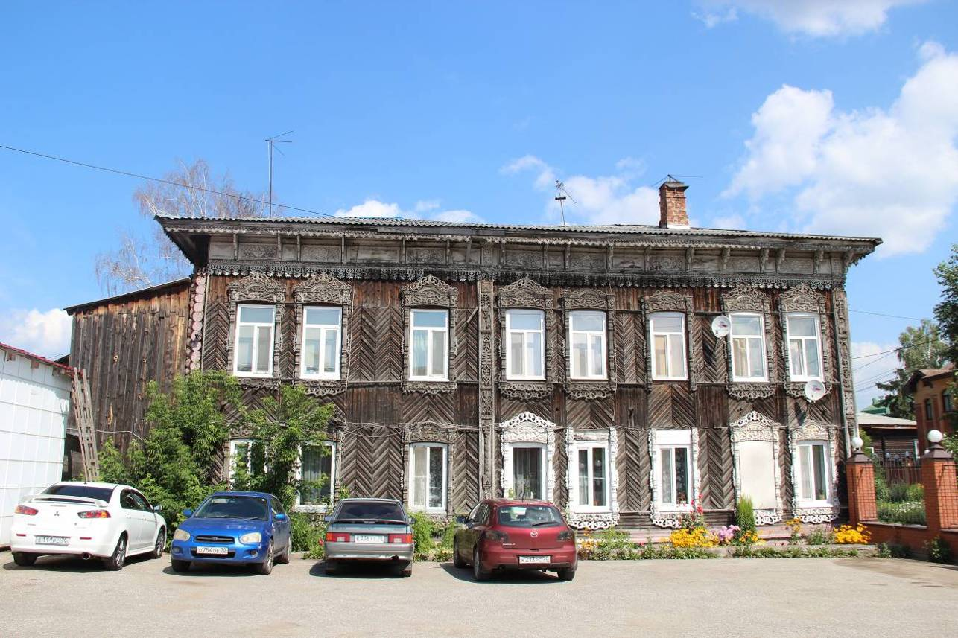
Видовая точка № 3.
Боковой южный фасад здания, вид с территории соседней усадьбы

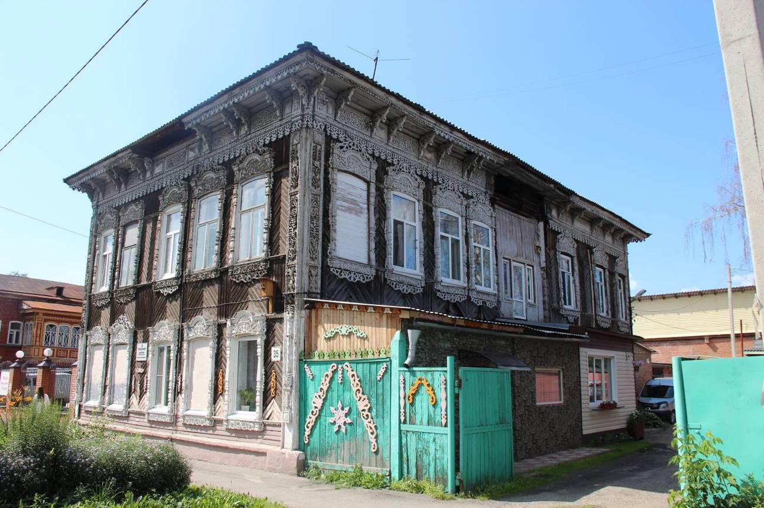
Видовая точка № 4.
Общий вид здания с северо-восточной стороны

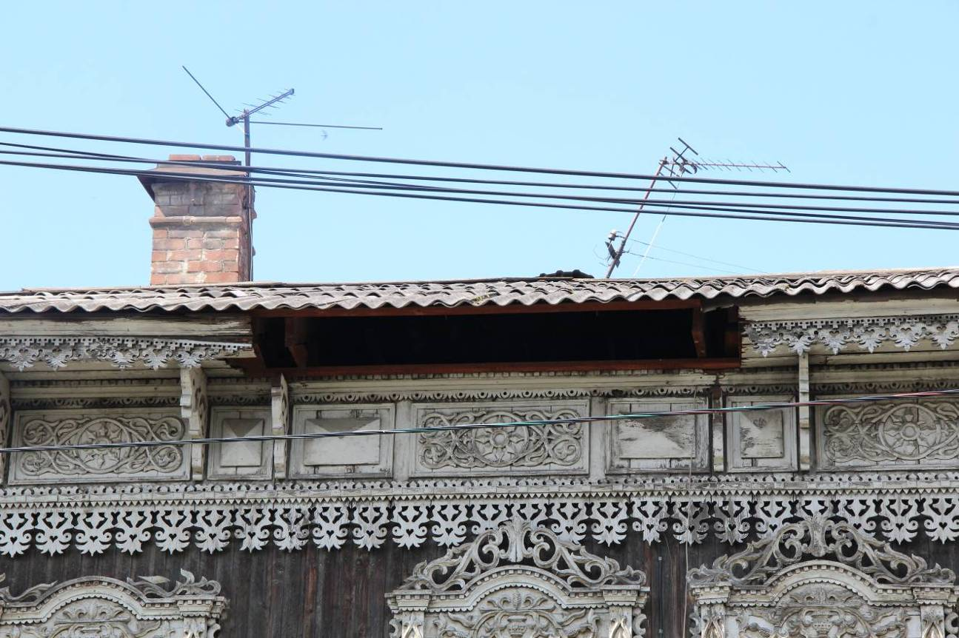
Видовая точка № 5.
Фрагмент карниза главного фасада с элементами резного декора.
Место расположения треугольного фронтона

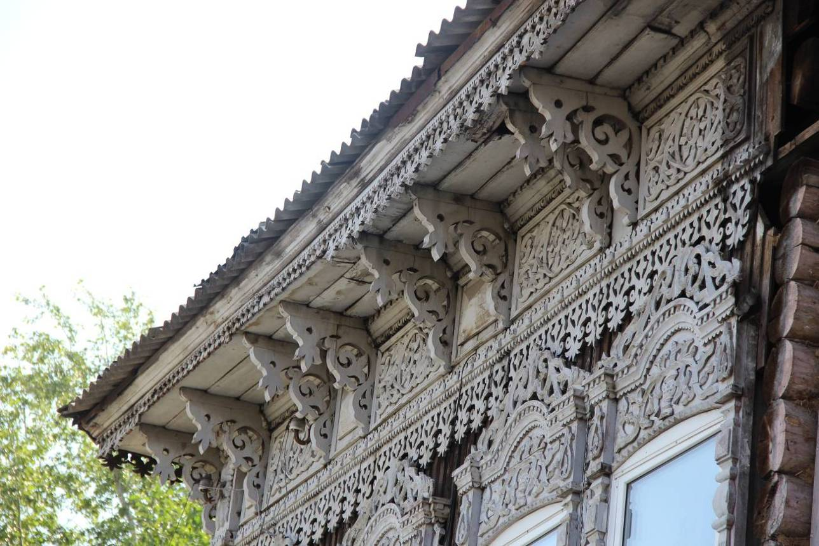
Видовая точка № 6.
Фрагмент карниза бокового северного фасада с элементами резного декора

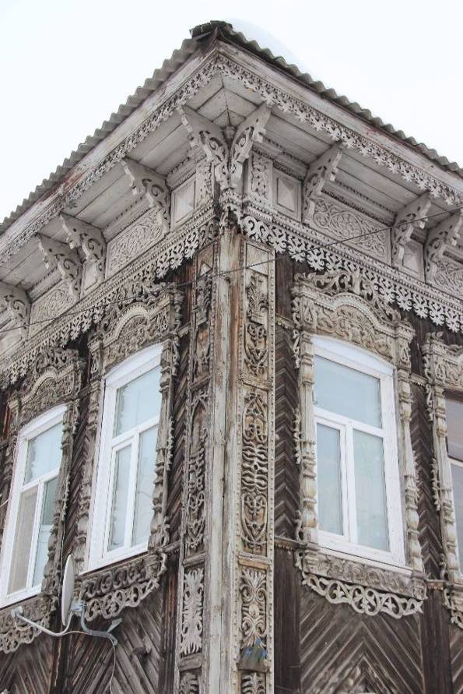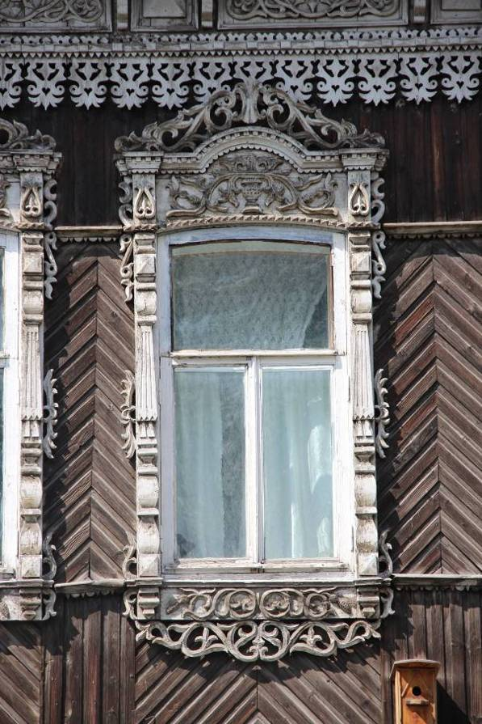
Видовая точка № 7.  Фрагмент декора фасада | Видовая точка № 8.  Окно 2-го этажа с резным наличником

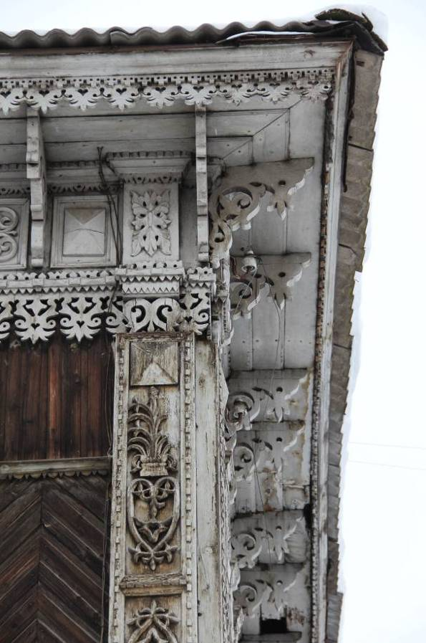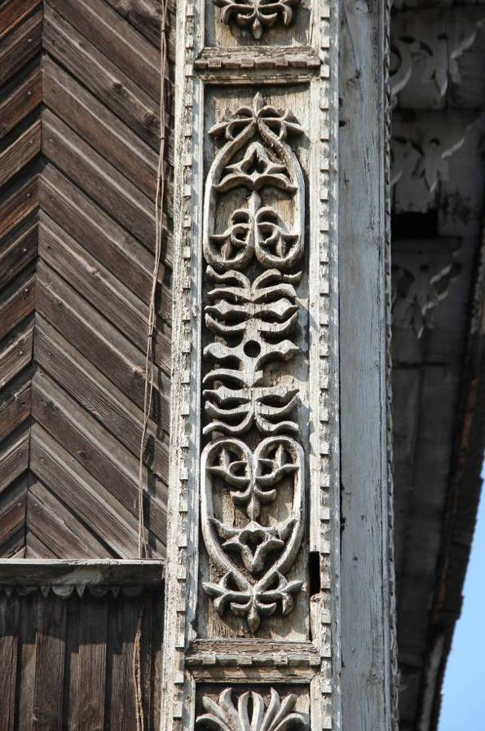
Видовая точка № 9.  Фрагмент декора фасада | Видовая точка № 10.  Фрагмент декора угловой лопатки

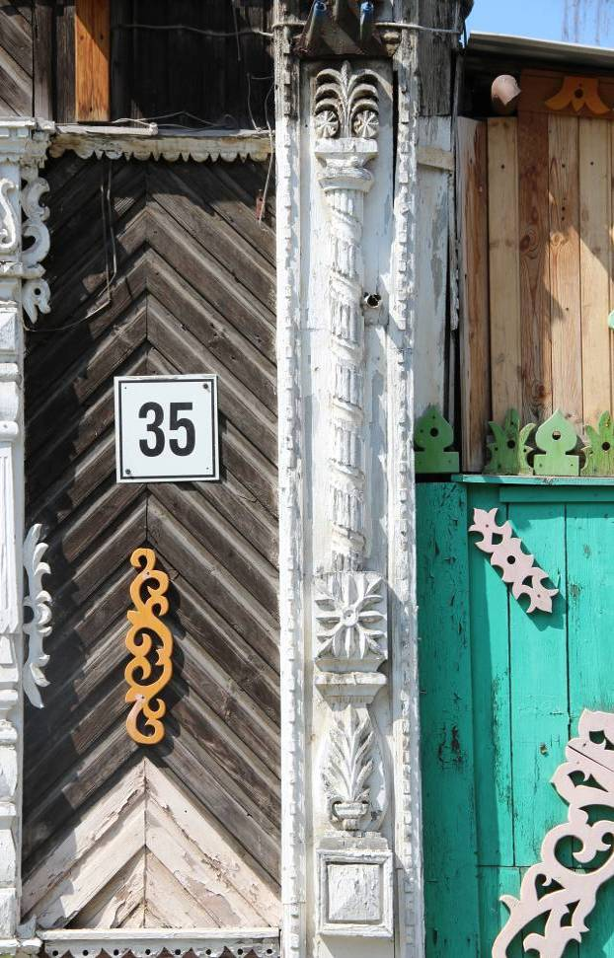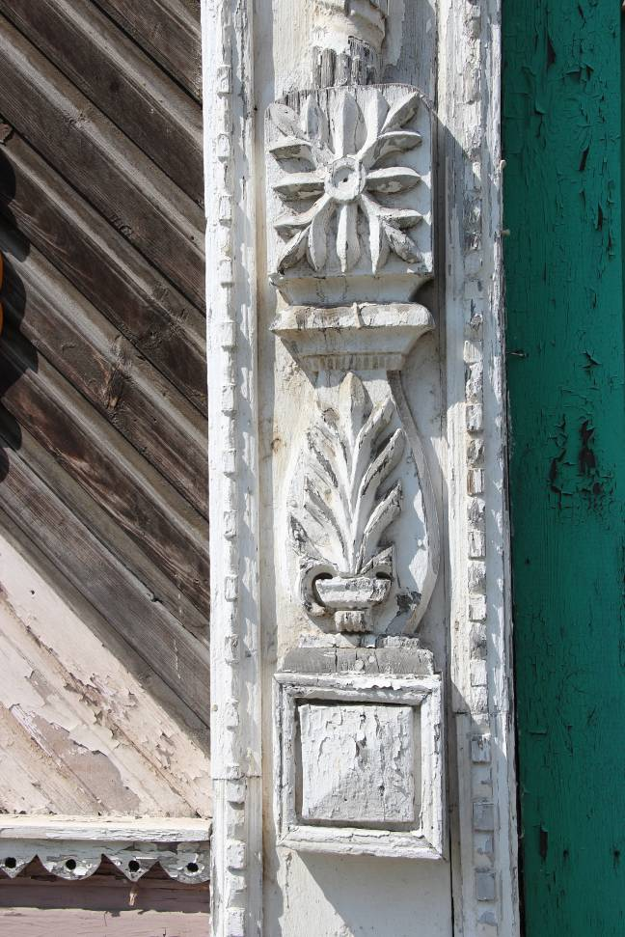
Видовая точка № 11.  Фрагмент декора угловой лопатки | Видовая точка № 12.  Элемент декора лопатки

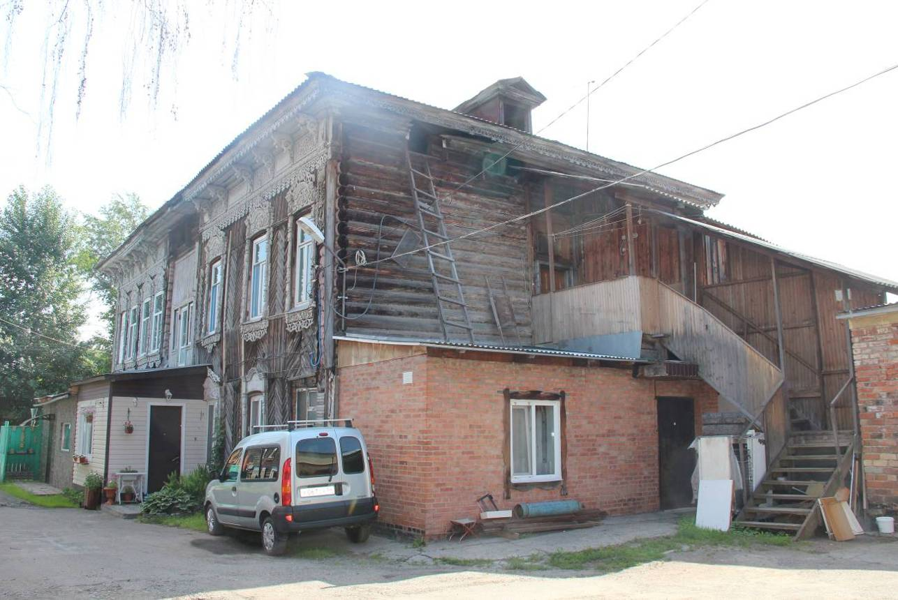
Видовая точка № 13.
Дворовый западный фасад здания, вид с территории двора

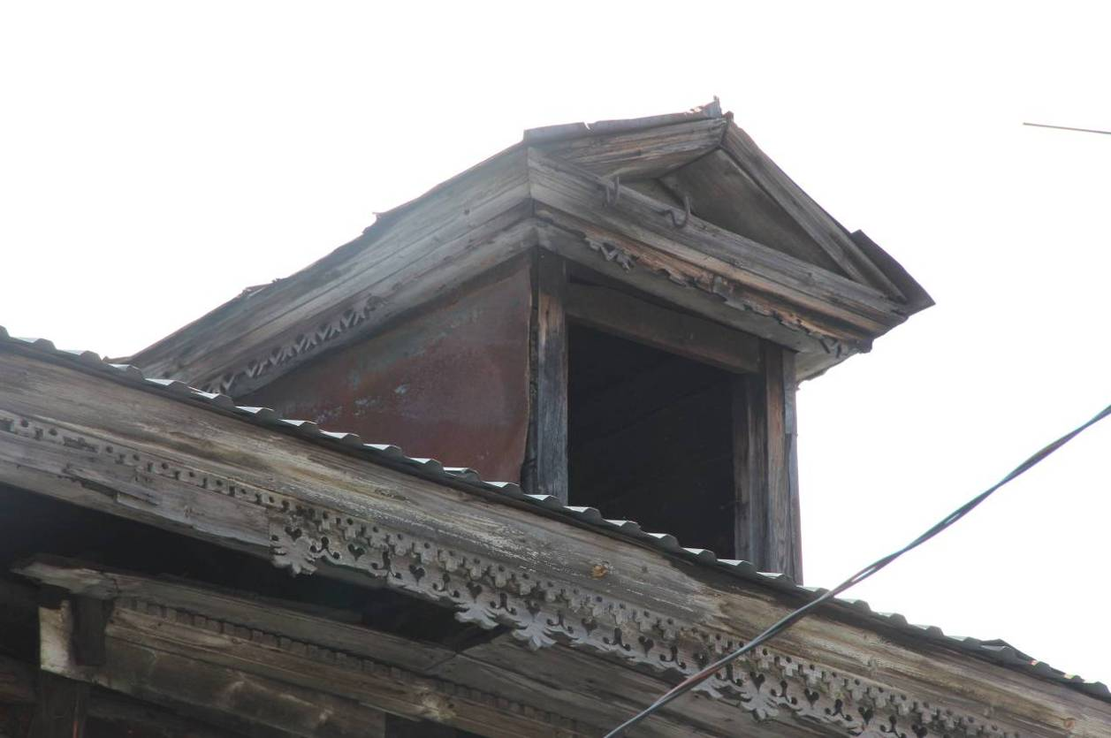
Видовая точка № 14.
Фрагмент дворового фасада. Слуховое окно

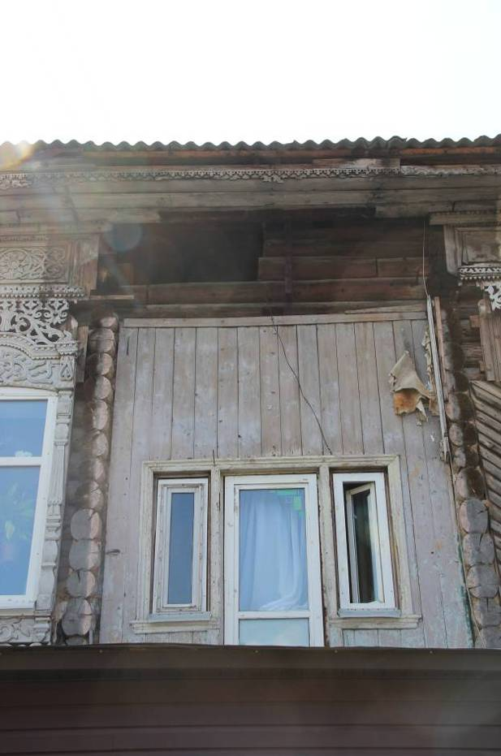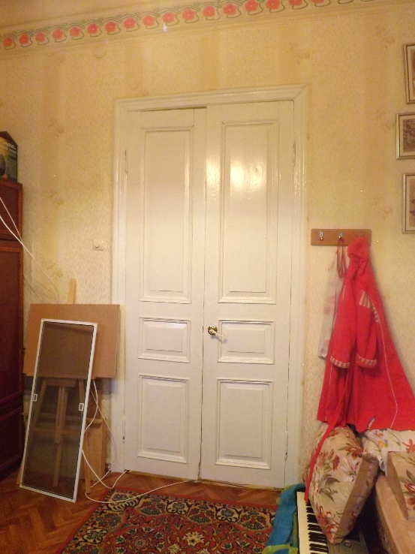
Видовая точка № 15.  Фрагмент северного фасада, место примыкания утраченного веранды-эркера | Видовая точка № 16.  Деревянная двупольная филенчатая дверь  (Воловодова О.В., 2014 г.)

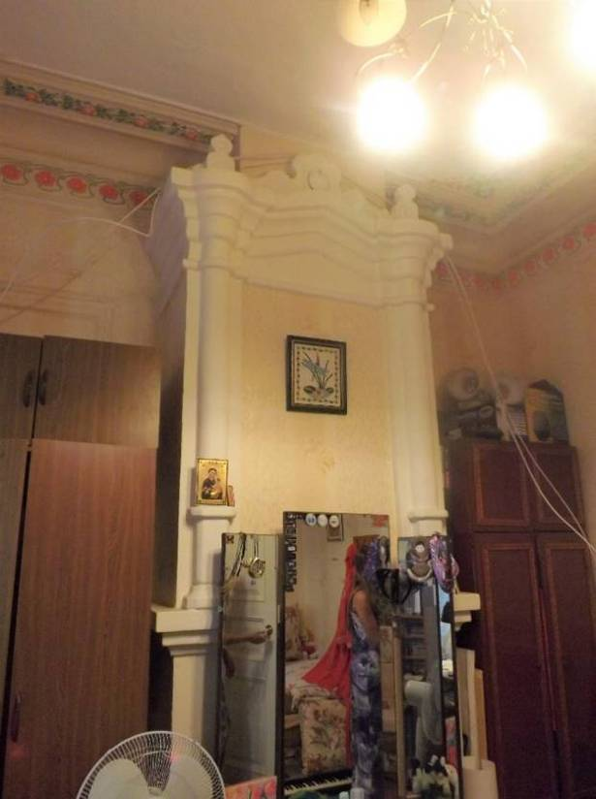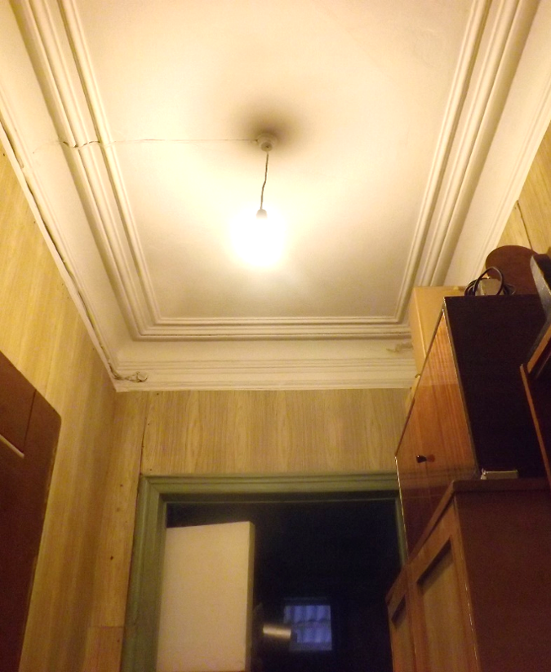
Видовая точка № 17.  Печь (Воловодова О.В., 2014 г.) | Видовая точка № 18.  Декоративное оформление потолка профильными потолочно-стеновыми тягами  (Воловодова О.В., 2014 г.)

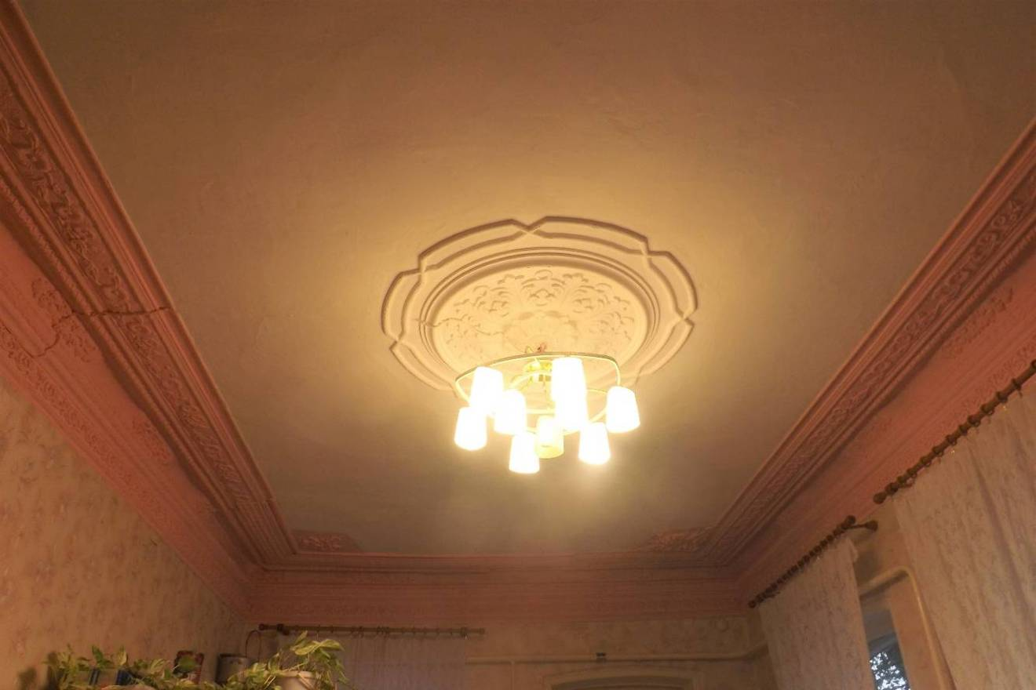
Видовая точка № 19.
Фрагмент помещения с элементами лепного декора потолка (профильные потолочно-стеновые тяги с цветочным лепным декором, потолочная розетка)
(Воловодова О.В., 2014 г.)
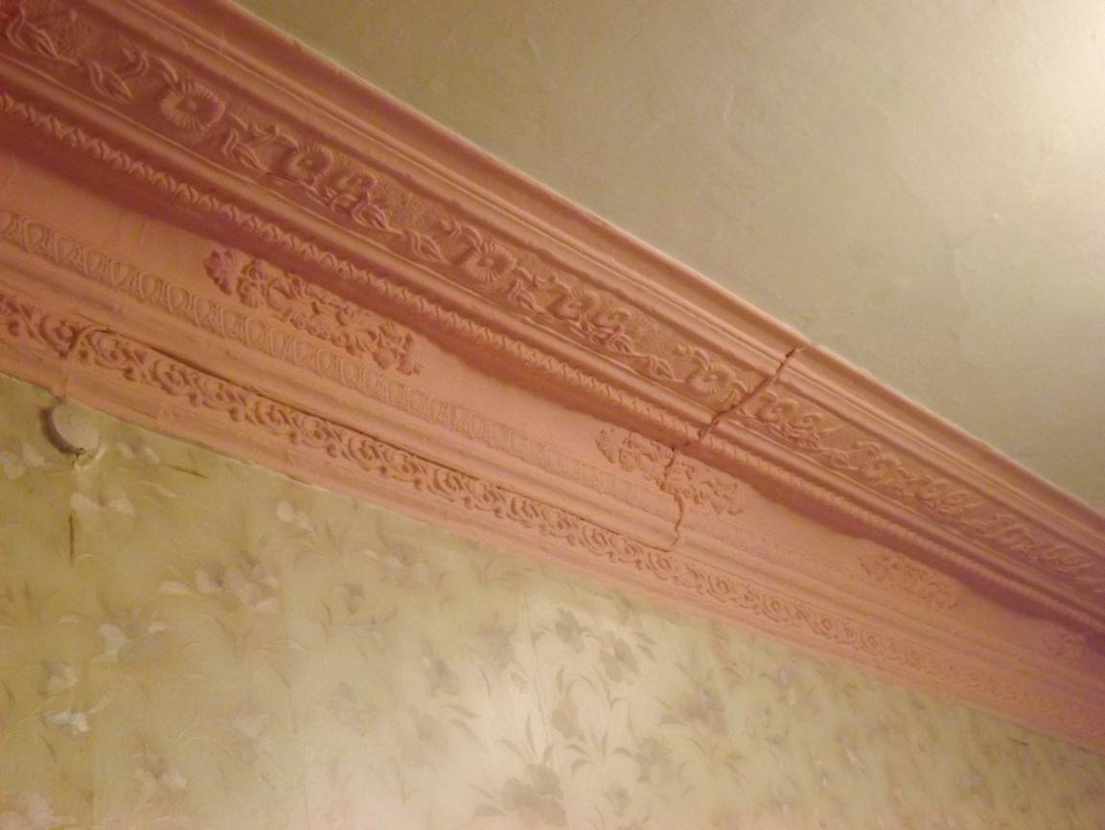
Видовая точка № 20.
Профильные потолочно-стеновые тяги с цветочным лепным декором
(Воловодова О.В., 2014 г.)
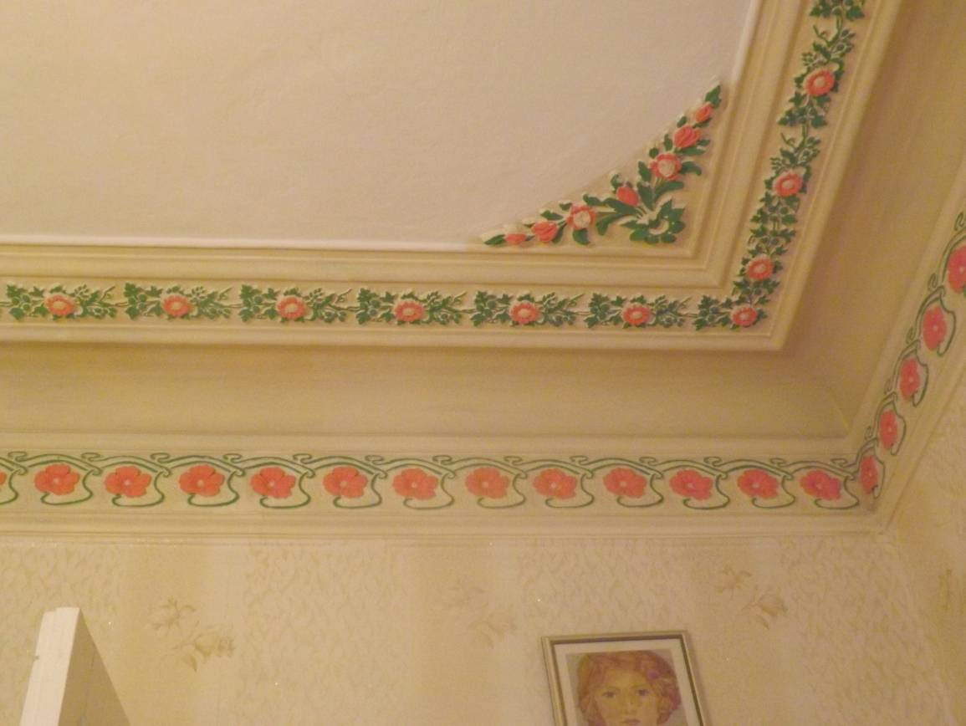
Видовая точка № 21.
Профильные потолочно-стеновые тяги с цветочным лепным декором
(Воловодова О.В., 2014 г.)

